Opgaveoplæg til: Studietur til Færøerne 2.Z 2024

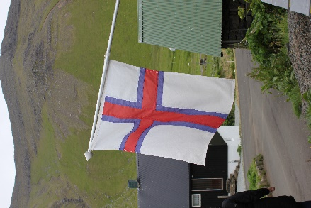
Dokumentation af studieturen

Emne | Vidensformidling og dokumentation af studieturen til Færøerne: 2.Z - 24.08-30.08.2024.
Baggrund | Opgaven er baseret på kilder, som eleverne finder inden studieturen, der kan anvendes til at opnå viden om journalistisk tilgang til en formidlingsopgave.
Opgave | Jeres opgaver er som følgende:  - Alle gruppers opgaver skal munde ud i en avisartikel, som skal være en del af en studietursavis, som vi sætter sammen og færdigredigerer, når vi kommer hjem fra studieturen. Artiklen skrives i løbet af de dage, vi er på Færøerne.  - I skal dokumentere den samlede studietur med fotos, interviews, spørgeskemaer, videoer noter undervejs etc. Samtidig skal I, mens vi er afsted skrive en kort artikel om, hvad jeres opgave er på turen, og hvordan I udfører den.  - I skal, både når vi er på officielle besøg/ture, og når I har fri fra programmet, sørge for at få taget fotos og videoer af, hvad vi/I foretager os. I skal stå for at udvælge og redigere fotos/videoer til en fotoudstilling, når vi er retur i DK.  - Som en lille specialopgave skal I, når vi besøger Glasir og er på rundvisning, lave en lille artikel, hvor I fortæller om Glasir – så sug oplysninger til jer og tag billeder.  - Når vi på Færøerne støder på noget, der bare skal tages billeder af (fordi det er flot), vil vi jo nok alle tage billeder, men I har som specialopgave at tage billeder af sådanne ting.  - Opgaven sammen med de færøske elever er at lave interviews, hvor I får førstehåndsudsagn om, hvordan eleverne oplever at møde jer danske elever. Sørg for at undersøge, hvad de færøske elever mener, at det er særlig vigtig for jer danske elever at få viden om og forståelse for, når I har til opgave netop at lære hvad Færøerne er for et land, og hvad færingerne er for et folk. Måske kommer der nyt på banen? Forbered interviewspørgsmål.  - Ser I en mulighed for det, må I gerne interviewe andre, I møder på Færøerne om de emner, I har fået i opgaven.
Krav | Artiklen skal være af et omfang, der står mål med opgavens kompleksitet.  Opgaven laves som gruppearbejde og afleveres efter nærmere instrukser, som følger.  Opgaven skal laves dels før, dels under og efter studieturen.

